社会组织年检操作手册
附件1

进入年检填报页
Step1：进入浙江政务服务网：http://www.zjzwfw.gov.cn/
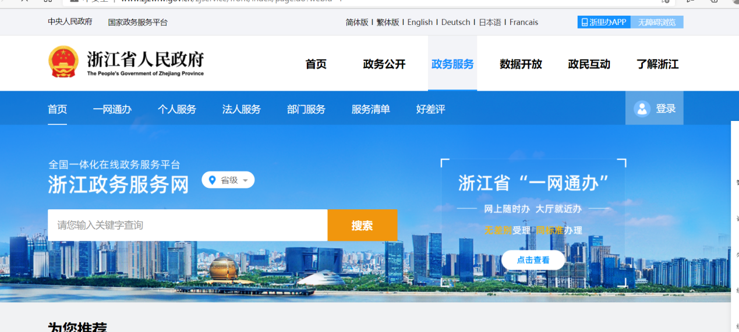
Step2：点击登录，输入账号密码后登录成功
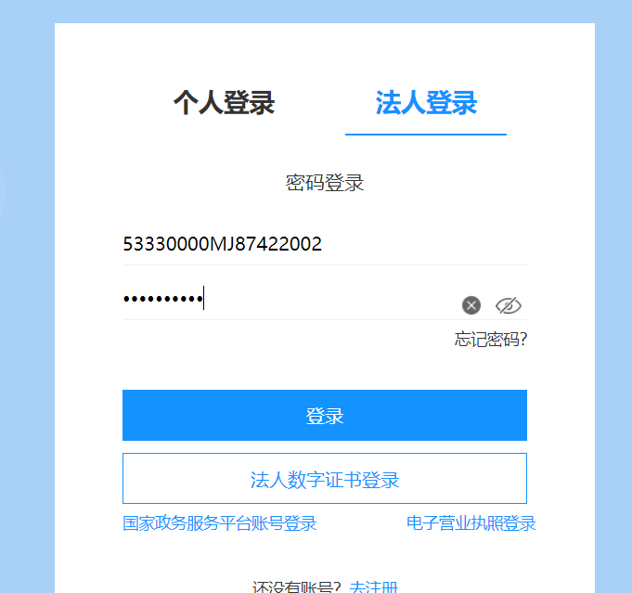
注：年检事项一定要是社会组织法人账号

Step3：选择正确的区划，市本级的请选择温州市

Step4：依次点击 法人服务----按部门----对应的民政部门
（也可以直接在搜索栏搜索事项名称）
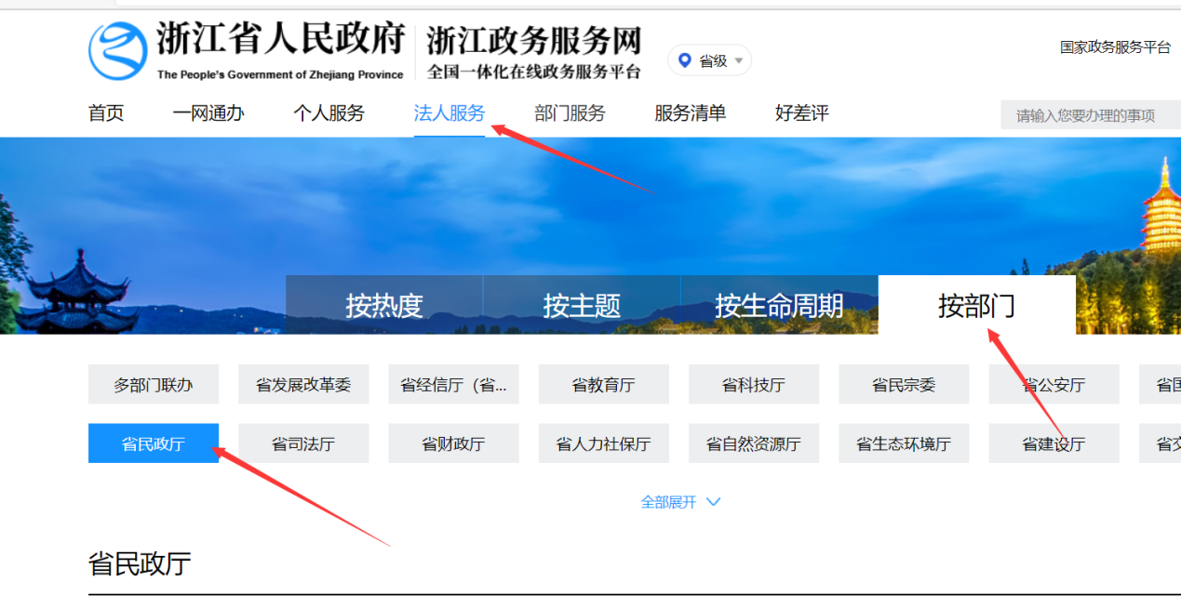

Step5：找到对应的年检（社团 民非 基金会）并根据组织获取公募资格情况和慈善属性选择相应事项
今年年检根据每类社会组织公募资格和慈善属性情况再细分三类。（对于公募资格和慈善属性情况，各位可参考本单位社会组织法人登记证书）
社会团体 | 社会团体年度检查（不具有慈善组织属性），大部分社会团体都属于此类
 | 社会团体年度工作报告（未取得公募资格的慈善组织），是指少量已取得慈善组织资格认定的社会团体，如：浙江省公羊会救援促进会等
 | 社会团体年度工作报告（已取得公募资格的慈善组织），如：浙江省慈善联合总会等
民办非企业单位 | 民办非企业单位年度检查（不具有慈善组织属性），大部分社会团体都属于此类
 | 民办非企业单位年度报告（未取得公募资格的慈善组织），是指少量已取得慈善组织资格认定的社会团体
 | 民办非企业单位年度报告（已取得公募资格的慈善组织），目前省本级没有此类民非单位
基金会 | 基金会年度检查（不具有慈善组织属性）
 | 基金会年度报告（未取得公募资格的慈善组织）
 | 基金会年度报告（已取得公募资格的慈善组织）

以基金会为例
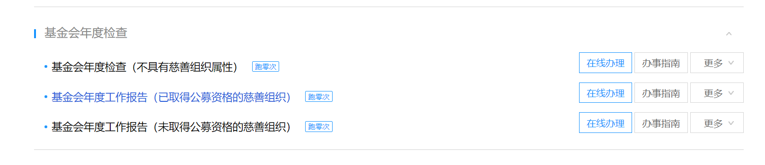
Step6：阅读用户须知进入办事
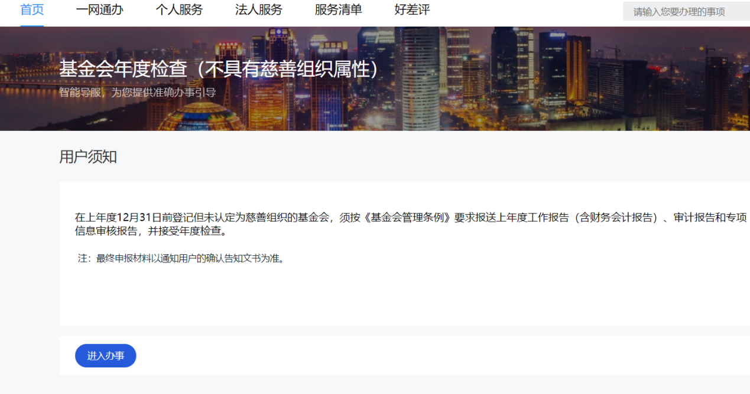
Step7：填写信息
注意其中带红星号的为必填项，灰色框的为从后台获取或者系统自动计算获得的数值。
如果发现灰色框回显的信息有问题，可添加QQ群453118113，并提供实体证照图片。
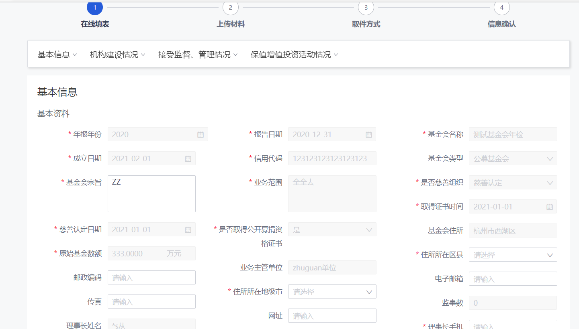

填报需要注意信息
受理地区：
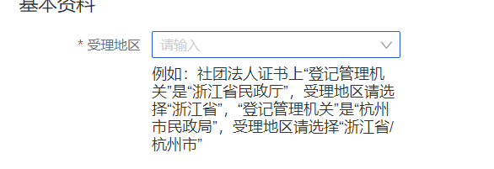
受理地区为需受理此办件的民政机构区划，如是温州市本级社会组织点击浙江省——温州市点击确定即可，请勿选至鹿城区等县市区。
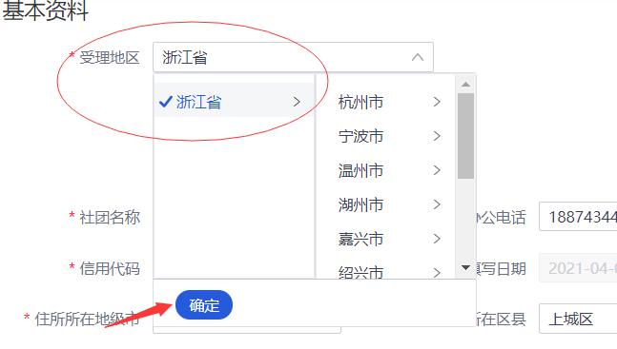
填报页面有以下几种元素组成：
置灰栏：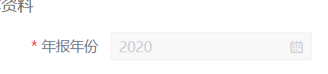不需要手动填写为自动生成或者后台获取数据

下拉框：
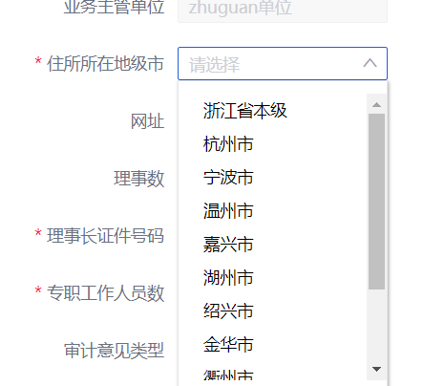
点开选择即可

必填项：带红色星号，必须填写，否则无法提交
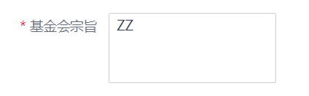
可导入框:
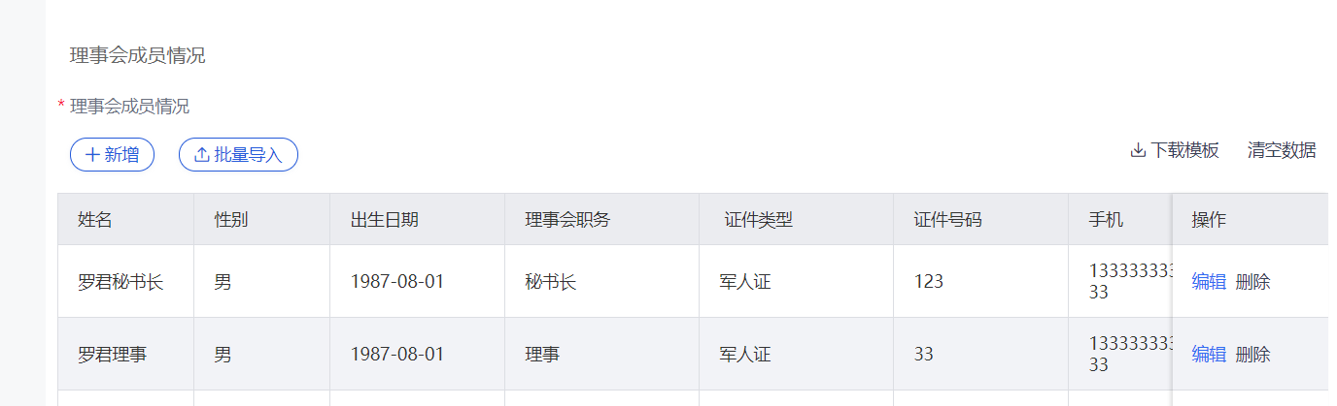
Step1.点击下载模板
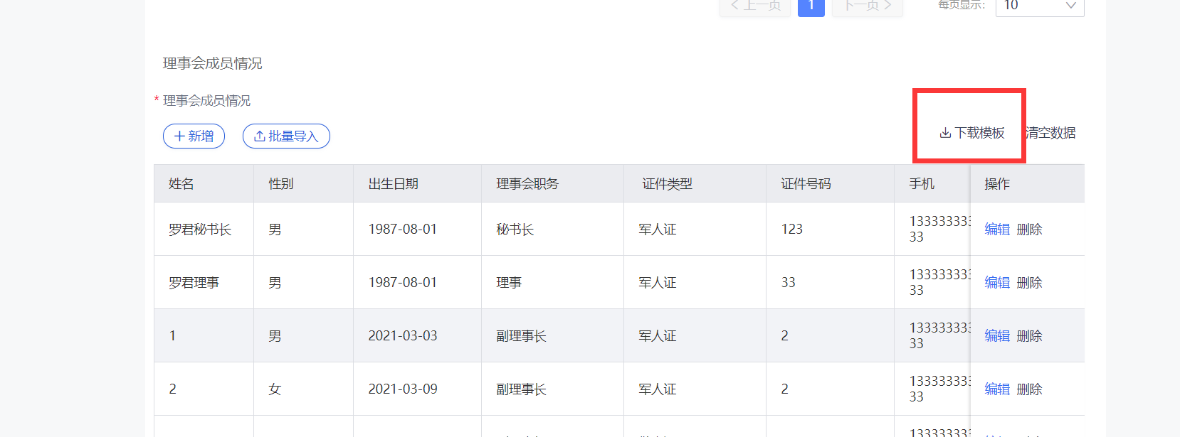

Step2. 按照规定填写完毕
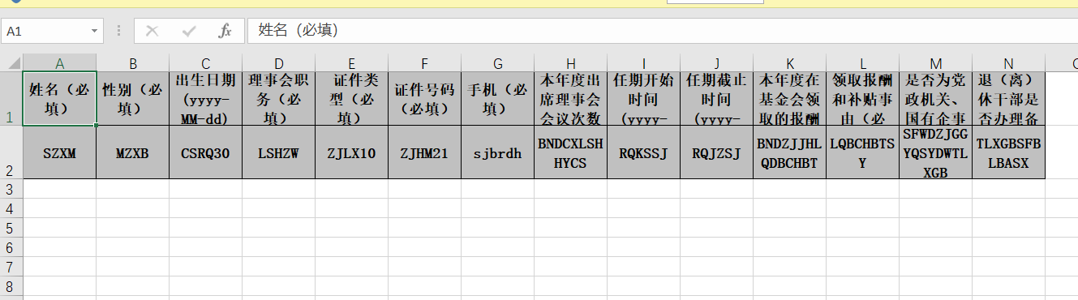

Step3.点击批量导入选择要导入的文件
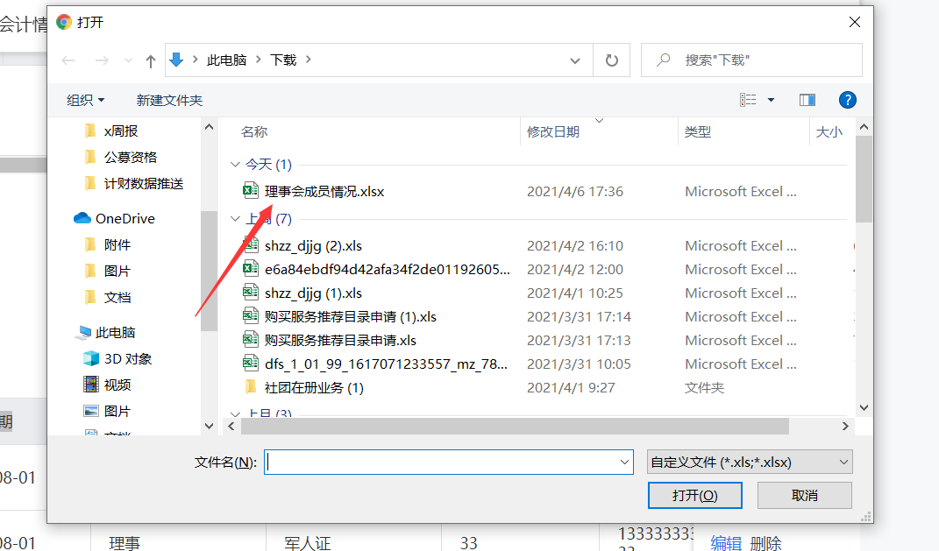
导入成功

上传附件
Step1：字段信息填完之后点击下一步
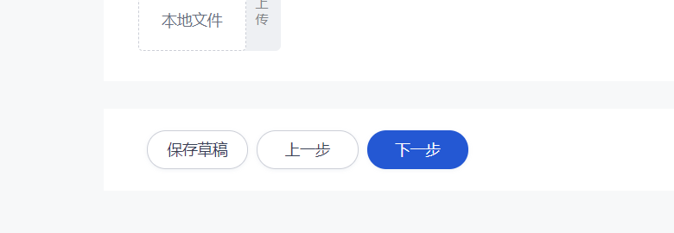
Step2：点击加号
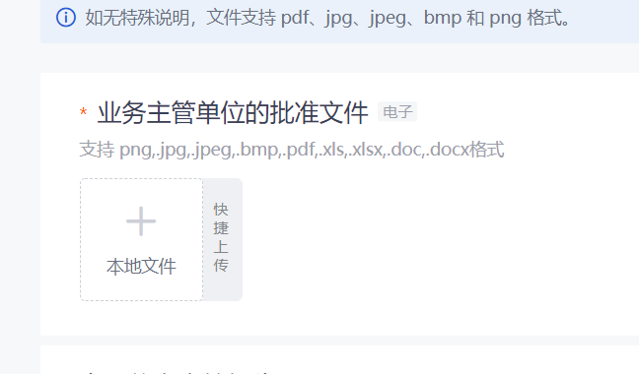
Step3：选择需要上传的文件即可
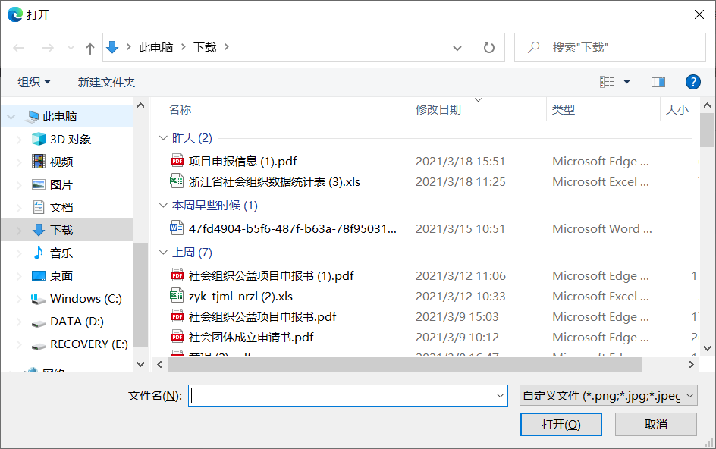

选择取件方式
可选择自取或者邮寄
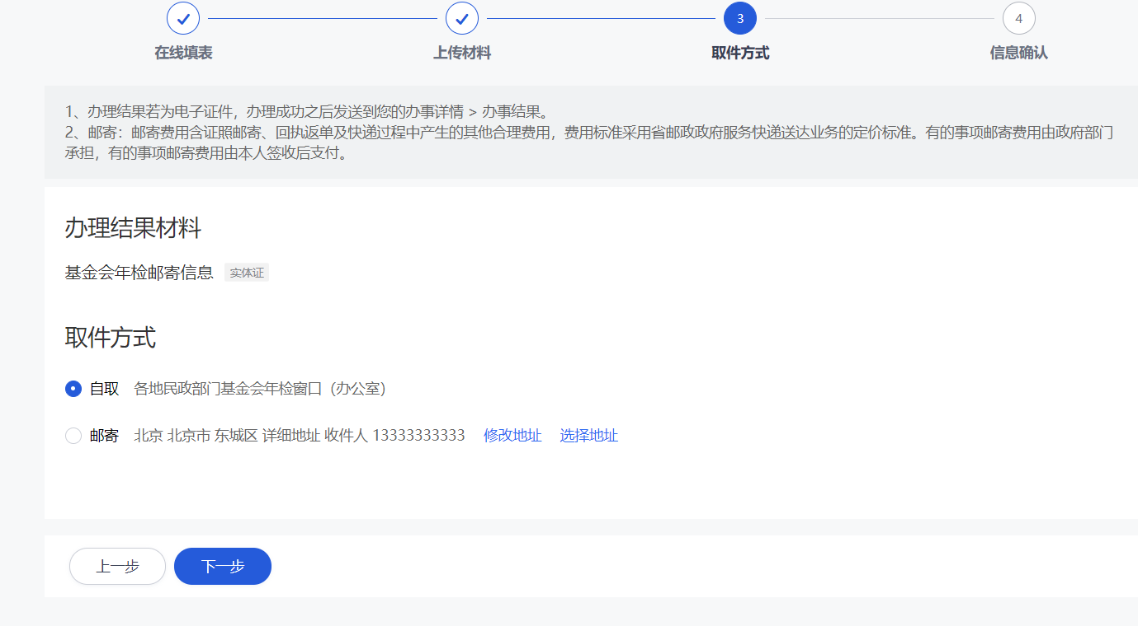

信息确认
信息确认页面，里面会显示所有填报信息，如果没问题点击提交
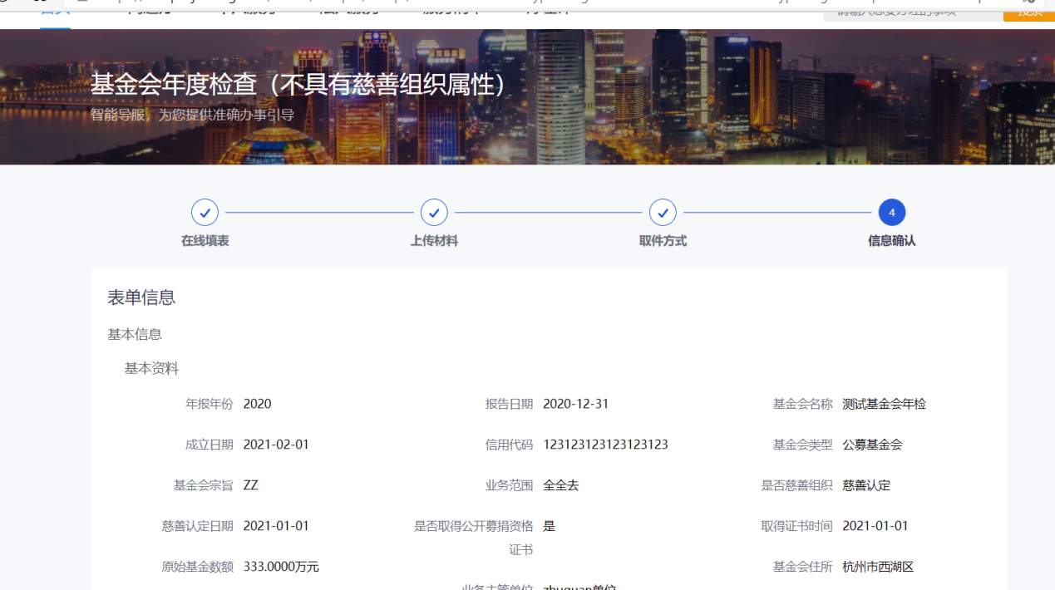
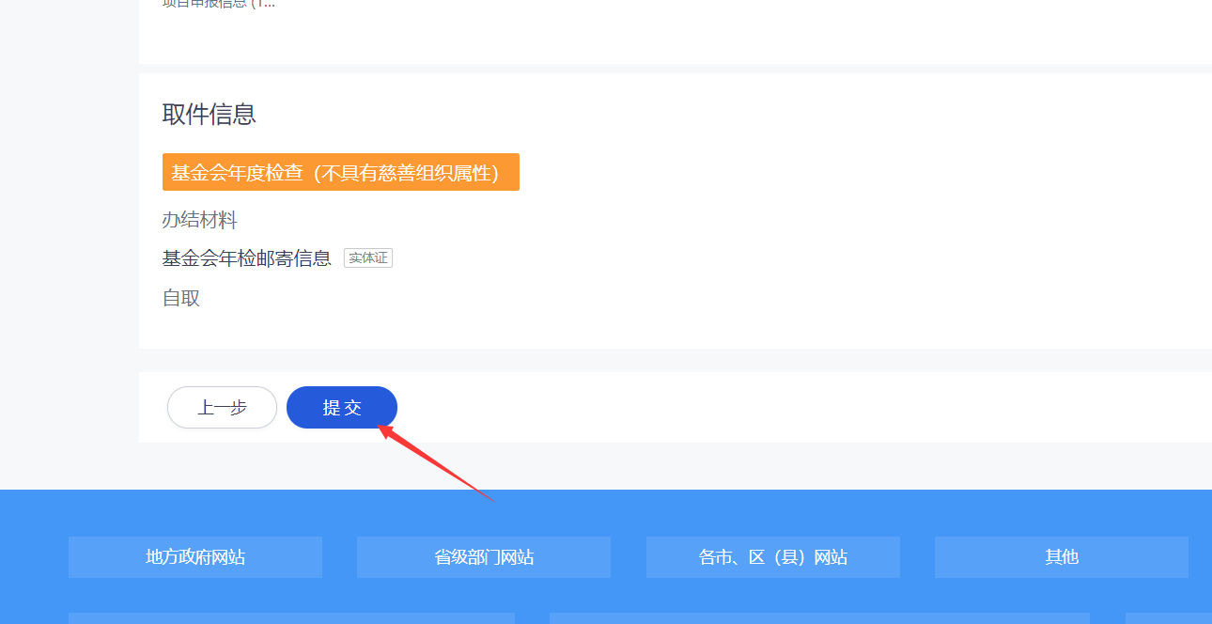

显示此页面之后即提交成功
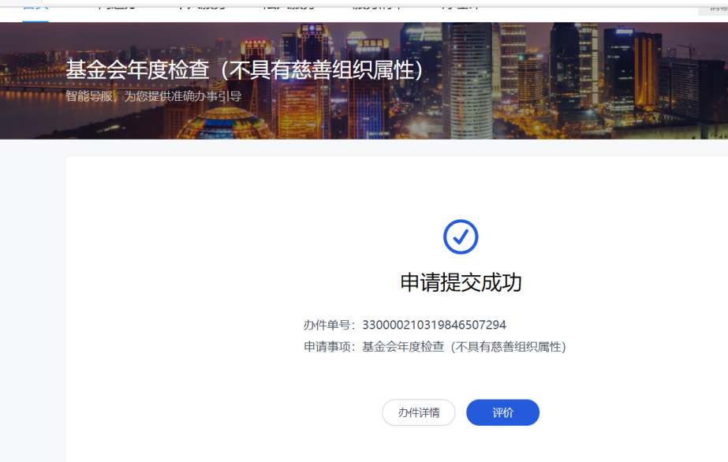
点击办件详情
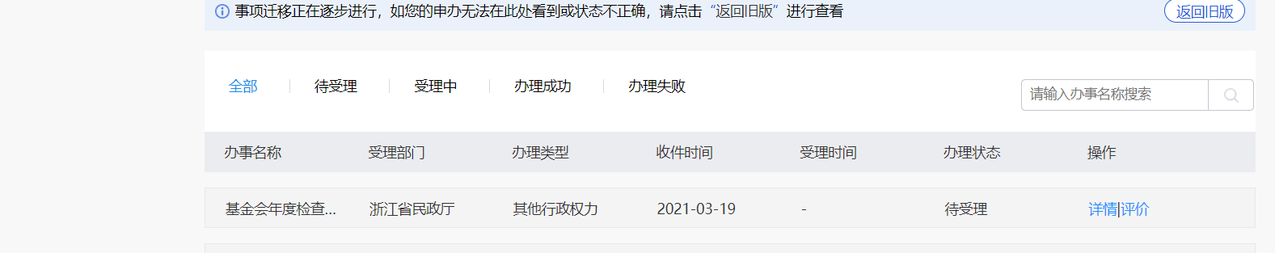
办件状态如果是待受理即审批系统已经收到年检办件，等待审批即可。

常见问题

excel导入失败常见原因
有下拉框的要选下拉框
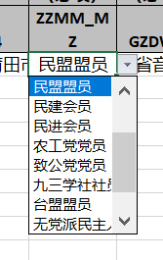
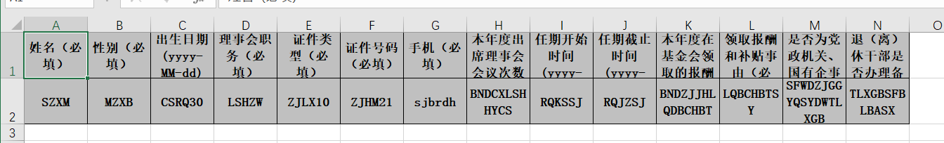
前两行不能删除，包括英文行

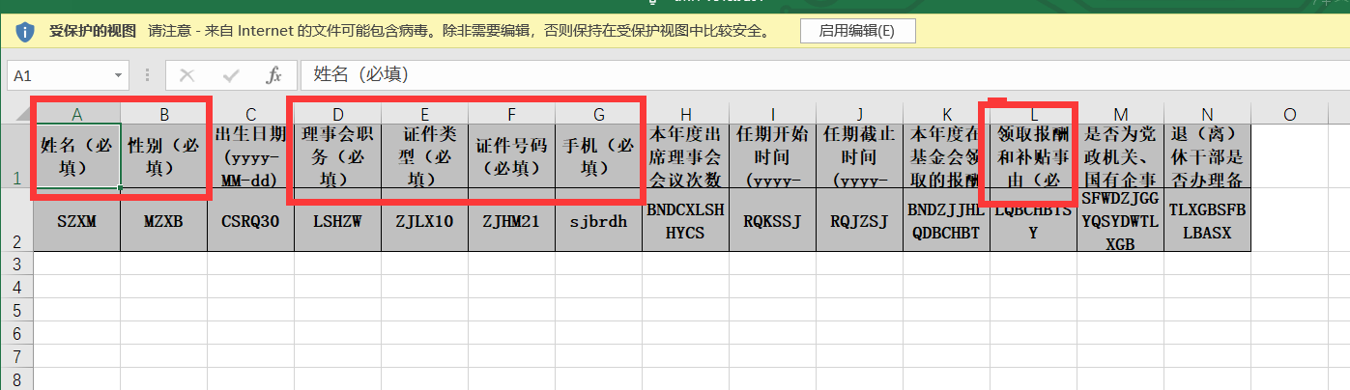
有必填的必须要填写
表格中日期要是2000-01-01这种格式
如果表格中有脱敏值
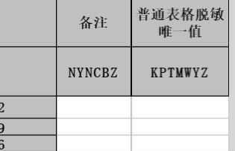
填内容将这列补充好（可以就填 1 2 3 4）

如何查看进度
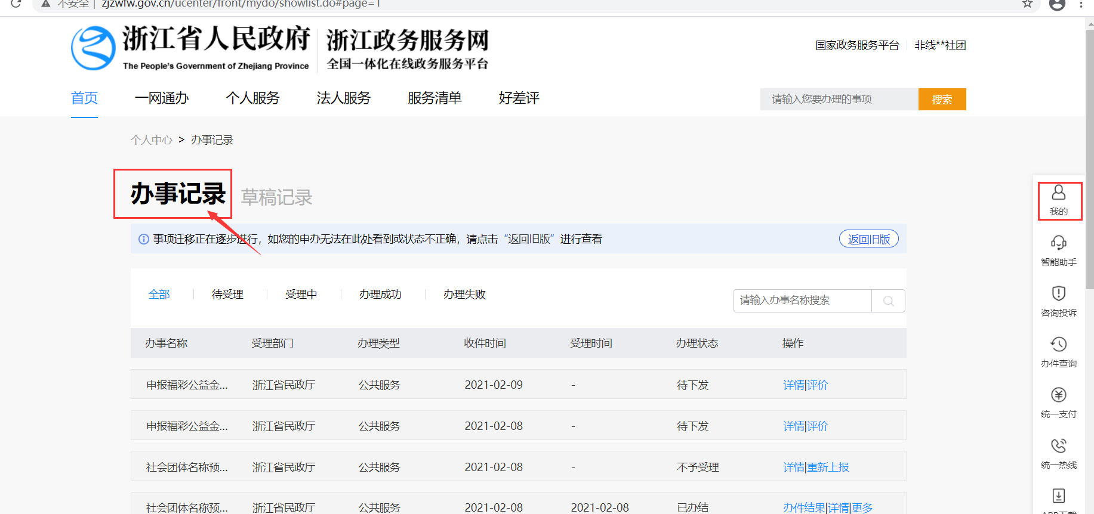
政务网点击我的找到办事记录，可以找到自己的件，如果办件是受理中则还在审批中，如果是不予受理或者已退件，则需要办事人员点击重新上报按钮重新上报
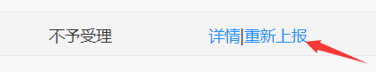
点击详情可以看到具体退回原因，如果退件会有短信通知

如何文书确认（文书确认中可以下载纸质材料）
和所有社会组织事项一样：进入到政务网-我的-办事记录
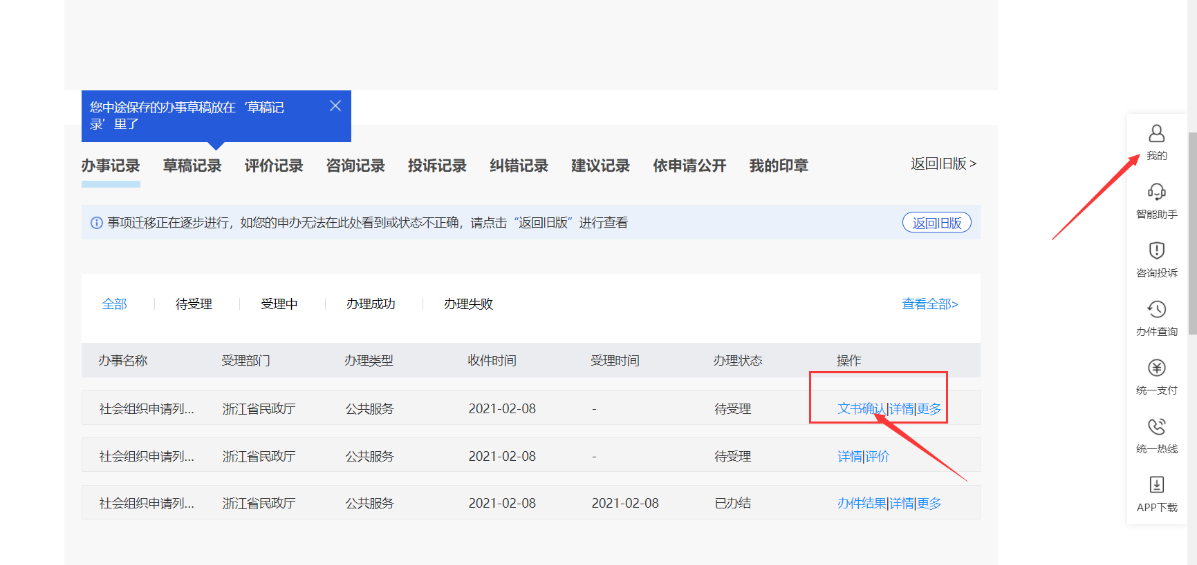
点击文书确认
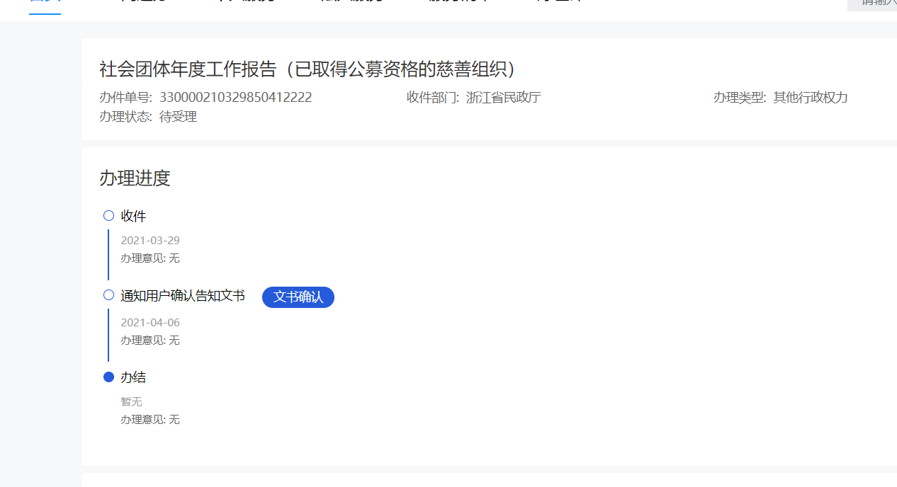
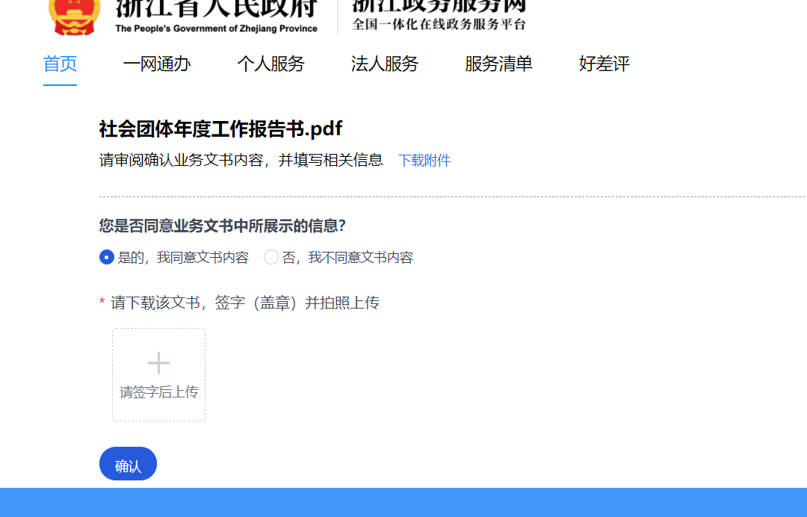
用户可以看到自己办件信息，在此处可以点击下载附件下载纸质材料

如果无异议，用户可以点击页面下方是的，我同意文书内容，上传签章页
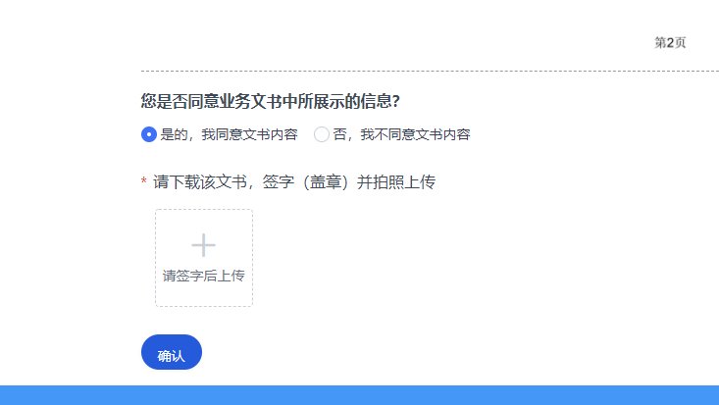

注意：现在如果审批人员没有对办件进行过修改，文书确认阶段只会有一个上传框，不会再有选择是否同意文书内容。如果需要退回请上传签章后联系年检老师退回

如何保存草稿
在办件中最下方有保存草稿按钮，如果想保存当前信息方便下次填写，可以点击保存草稿，提示保存草稿成功之后即可（注意一定要是跳出绿色的提示语保存成功才算可以）
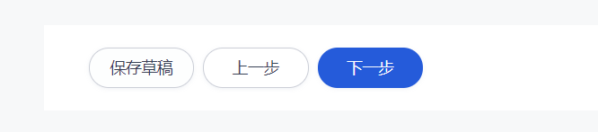

下一次要找草稿的时候可以在政务网我的、草稿记录中找到当时保存的记录，点击编辑就可以进入到之前的填报页面（点击框格右上角查看全部可查看所有记录）
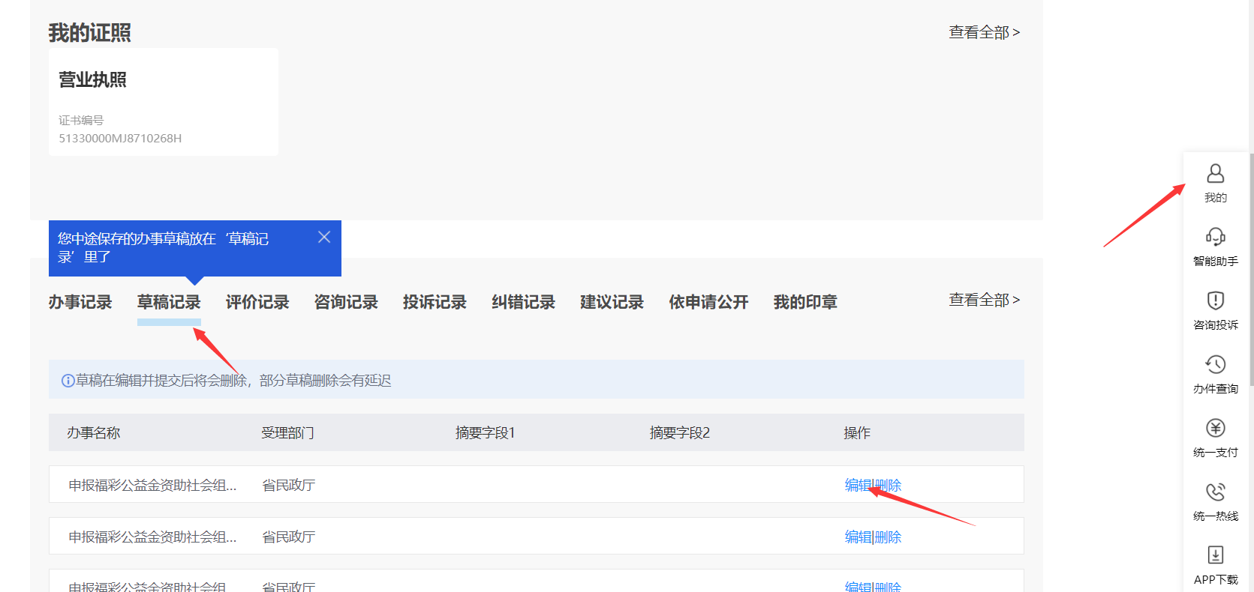

页面提示不符合办理条件
不符合办理条件分为好几种，以下为常见几种及处理方式
一、用户不符合办理条件
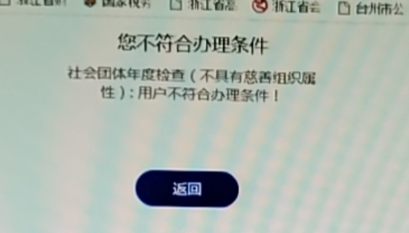
碰到此情况需要检查一下自己的统一信用代码是否和真实的一致
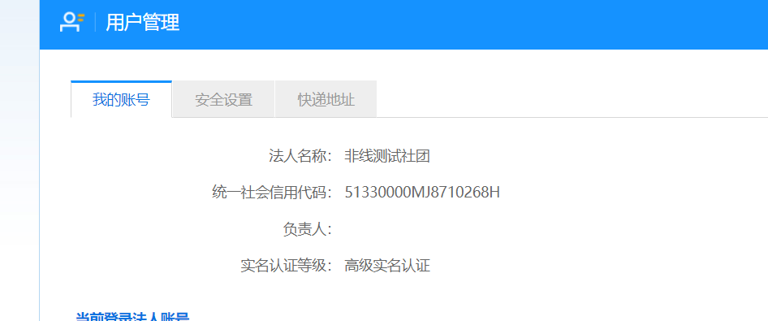、
如果不一致需要联系400-888-4636处理
二、
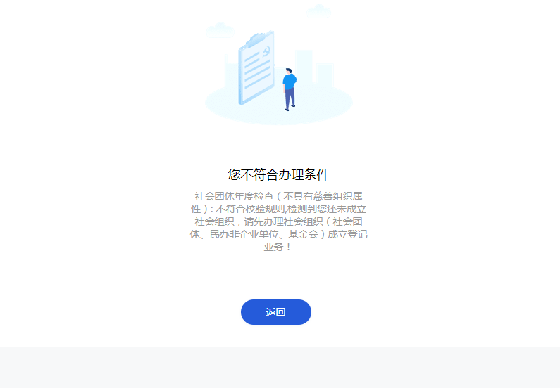
这个也需要联系400-888-4636处理
三、提示需要进某个事项办理
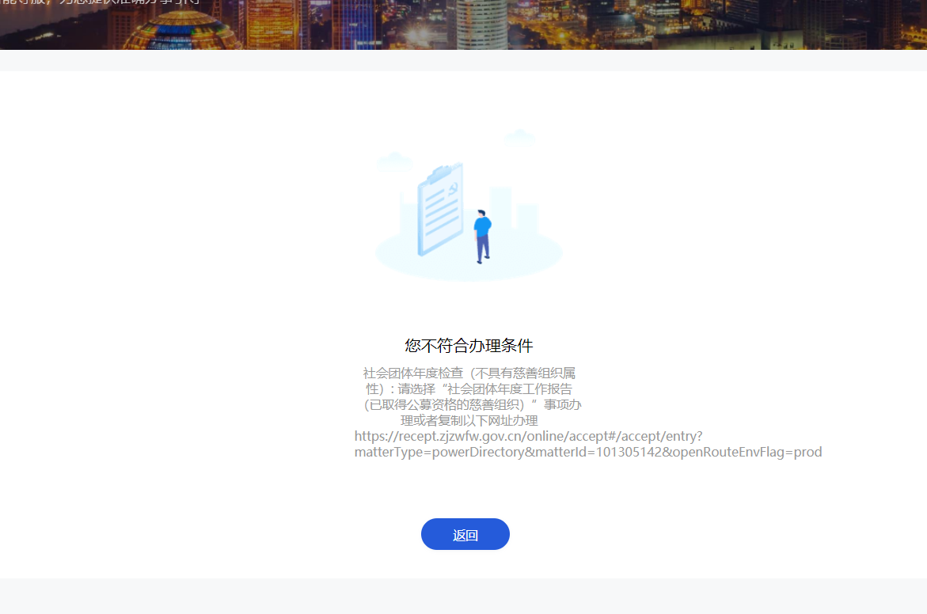
社会组织进错事项，直接复制连接办理即可
四、提示该年检日期已经存在
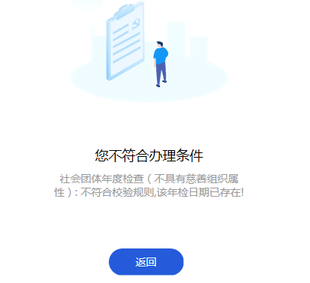
用户重复提交办件，同时只能提交一条

如何修改通知短信的收件手机
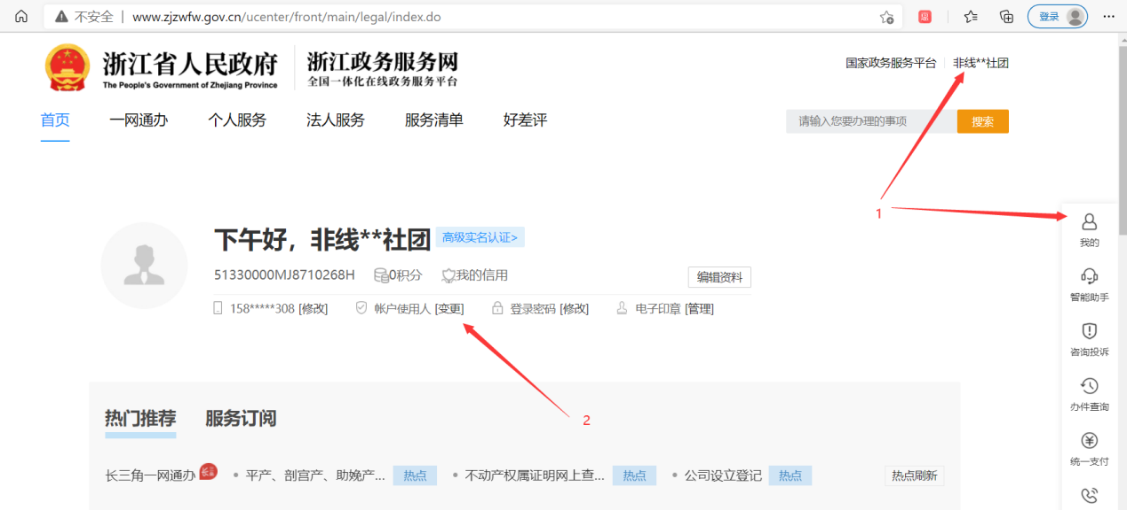
政务网点击我的或者社会组织名称
点击账号使用人的变更

之后点击变更信息即可

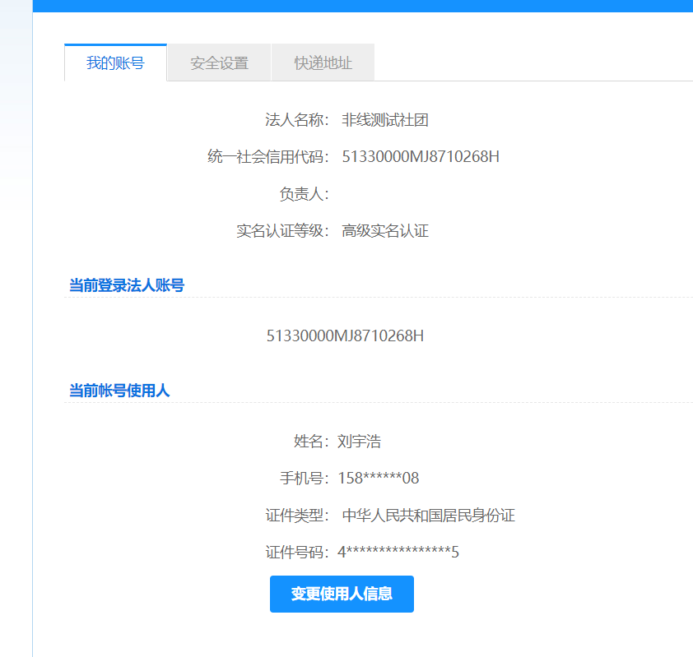
注意：修改之后需要下一次办件才能生效，如果有办理中的件，则还是发到老手机

退回之后如何重新上报
用户办件退回之后需要点击政务网我的办事记录，找对应的办事（不予受理状态）点重新上报即可

附件：流程图
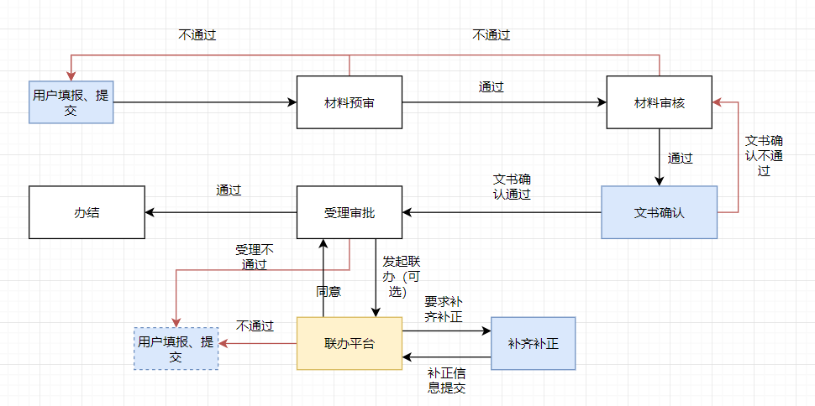
（注：联办非必须）

